**APLI**

APLICACIONES APLI

**Pase a Producción**

**Aplicativo:** EXAMPLE

**Base de Datos:** PROD

**Ticket:** ND

Versión del Documento:

**Revisión 1.0**

**Gerencia de Tecnologías de Información**

Departamento de Aplicaciones

Abril 2024

**Índice**

Contenido del documento

Bitácora de cambios 1

1. Instrucciones del Despliegue 2

1.1. Base de Datos SQL Server 2

1.1.1. Ejecutar scripts automáticamente 2

1.1.2. Ejecutar scripts manualmente 6

2. Anexos 9

2.1. Base de Datos SQL Server 9

Bitácora de cambios

|  |  |  |  |
| --- | --- | --- | --- |
| **Modificado Por** | **Área Funcional** | **Fecha** | **Descripción** |
| Luis Solano | Consultor GO Consultores | 25 de abr. de 2024 | Creación del documento |

|  |  |  |
| --- | --- | --- |
| **Aprobado Por** | **Área Funcional** | **Fecha** |
|  |  |  |

1. Instrucciones del Despliegue
   1. Base de Datos SQL Server
      1. Ejecutar scripts automáticamente

Para ejecutar todos los scripts automáticamente de una vez, se utiliza un script de PowerShell que ejecuta todos los archivos “.sql” de la carpeta “DO” y “UNDO”. En caso no poder ejecutar el script de PowerShell, se puede seguir los pasos de la **sección 1.1.2** de este documento.

**Pasos para ejecutar el script de Power Shell**

1. Abrir una nueva terminal de Power Shell de Windows en modo administrador.
2. Ejecutar el siguiente comando Set-ExecutionPolicy Unrestricted solo **UNA VEZ**, para autorizar la ejecución de scripts de Power Shell.
3. Ejecutar el siguiente comando Install-Module -Name SqlServer -AllowClobber solo **UNA VEZ** y presione la tecla A para aceptar todo. Este comando descargará e instalará los módulos de SqlServer.
4. Navegar hacia la carpeta donde se encuentra el script principal.

cd 'C:\<your_path>\EXAMPLE_2024Abril25-AppScripts\Despliegue\Scripts\SQLSERVER_PROD'

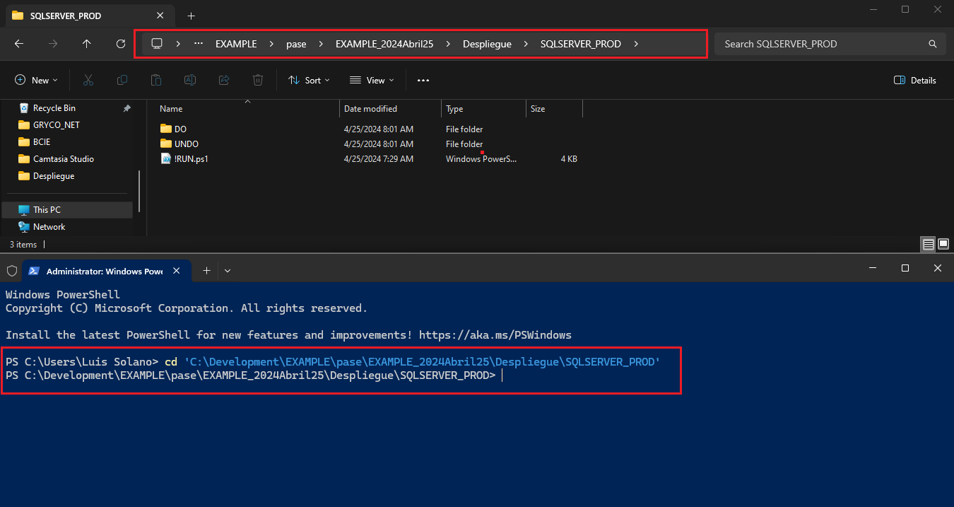

1. Ejecutar el siguiente comando los comandos:
   * .\!RUN.ps1

Para correr el script maestro que ejecuta todos los scripts SQL.

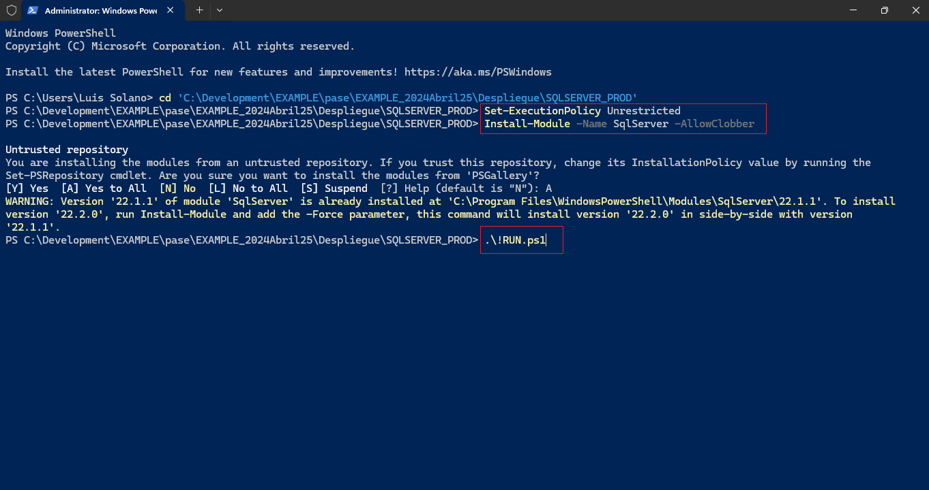

**Ejecución del script**

1. Primeramente, solicitará ingresar el nombre del servidor de la base de datos.
2. Luego el nombre de la base de datos.
3. Luego el usuario de la base de datos.
4. Luego la contraseña de la base de datos.
5. En caso de no haber ingresado uno de los valores anteriores, el script se detendrá, caso contrario continuará.

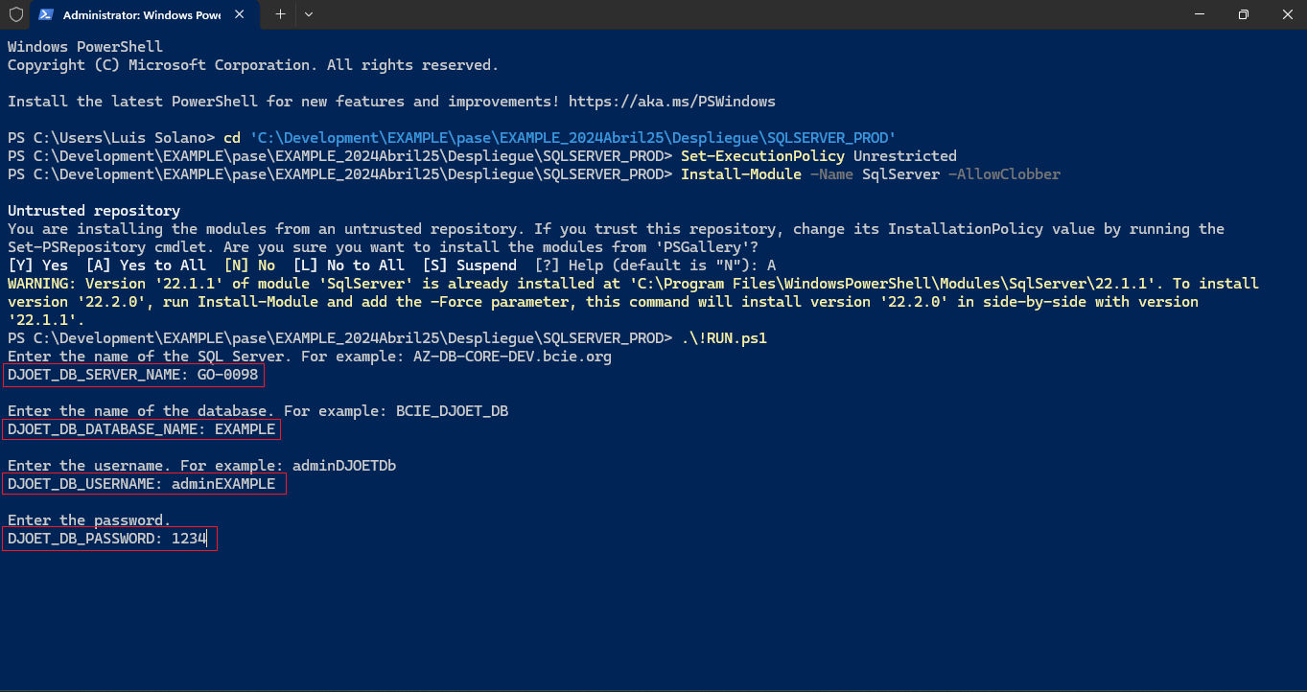

1. En caso de continuar se limpiará la terminal y mostrará 2 opciones a seleccionar.
2. La primera opción es **“Actualizar la base de datos”**. La segunda opción **“Revertir cambios”.**

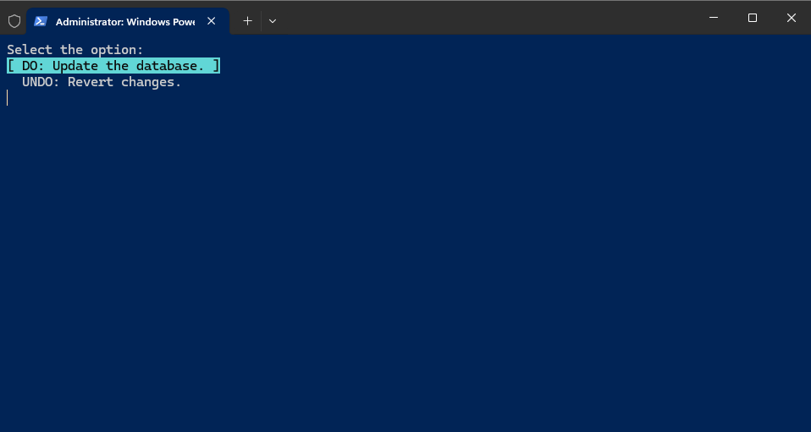

1. Luego de seleccionar la opción correspondiente, la consola mostrará la opción seleccionada y solicitará confirmar la acción escribiendo en mayúsculas la palabra **YES**. En caso de no escribirla, escribir **NO** o escribir cualquier otra palabra, el script abortará la acción.

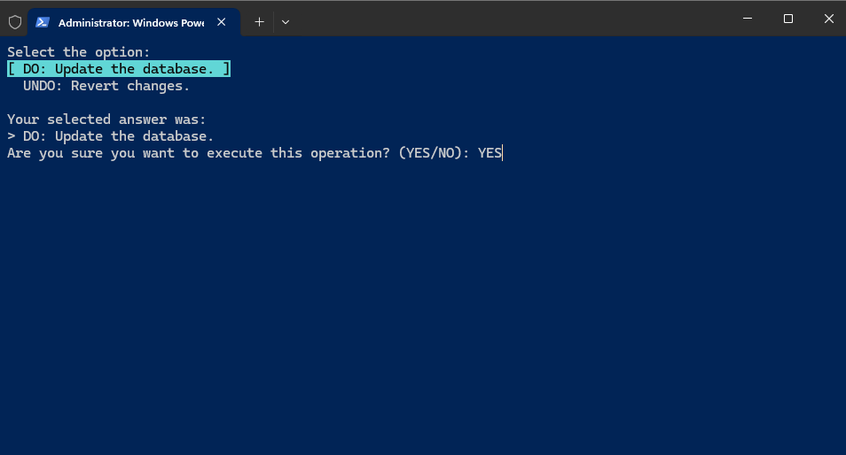

1. Como segunda confirmación, la consola solicitará presionar cualquier tecla para continuar. En caso de abortar presionar la combinación de teclas **Ctrl + C**.

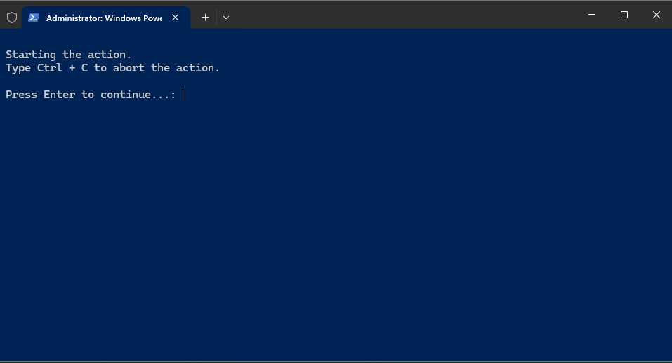

1. Dependiendo la opción seleccionada, al finalizar la ejecución del script, se debe de generar un archivo **“.log”** con el output de los mensajes mostrados en pantalla, tanto para la opción DO como UNDO.
   * 1. Ejecutar scripts manualmente

En caso de no poder ejecutar el archivo de PowerShell, deberá ejecutar los scripts uno a uno en el orden establecido de forma manual, según la opción que se requiera hacer (DO o UNDO respectivamente).

Antes de ejecutar los scripts en el programa “SQL Server Management Studio”. Primero debe de habilitar la opción “SQLCMD Mode” en la pestaña “Query”.

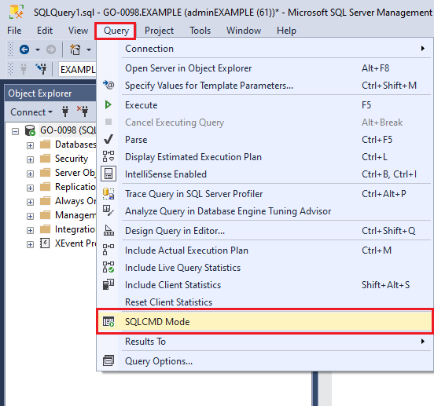

También a cada uno de los scripts, es necesario descomentar la línea #2 y #3. Asignarle un valor a la variable “DataBaseName” y “FullScriptDir”. Como en la siguiente imagen.

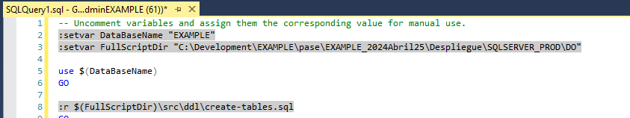

**Pasos para ejecutar los scripts DO:**

1. Dentro de la carpeta del pase a producción, ir a la ruta: Despliegue>SQLSERVER_PROD>DO>scripts
2. **IMPORTANTE:** Antes de ejecutar cada uno de los archivos primero debe de realizar lo siguiente:
   * Activar la opción **“SQLCMD Mode”.**
   * Descomentar la línea **#2 y #3** de cada archivo.
   * Establecer el valor a la variable **“DataBaseName”**. Por ejemplo: EXAMPLE
   * Establecer el valor de la ruta a la variable **“FullScriptDir”**. Por ejemplo:

"C:\Development\EXAMPLE\pase\EXAMPLE_2024Abril25\Despliegue\SQLSERVER_PROD\DO".

1. Ejecutar los archivos en el orden siguiente:
   * ddl/!RUN_CREATE_DDL.sql
   * dml/!RUN_CREATE_DML.sql
   * functions/!RUN_CREATE_UPDATE_FUNCTIONS.sql
   * sp/!RUN_CREATE_UPDATE_SP.sql

**Pasos para ejecutar los scripts UNDO:**

1. Dentro de la carpeta del pase a producción, ir a la ruta: Despliegue>SQLSERVER_PROD>UNDO>scripts
2. **IMPORTANTE:** Antes de ejecutar cada uno de los archivos primero debe de realizar lo siguiente:
   * Activar la opción **“SQLCMD Mode”**.
   * Des comentar la línea **#2 y #3** de cada archivo.
   * Establecer el valor a la variable **“DataBaseName”**. Por ejemplo: EXAMPLE
   * Establecer el valor de la ruta a la variable **“FullScriptDir”**. Por ejemplo:

"C:\Development\EXAMPLE\pase\EXAMPLE_2024Abril25\Despliegue\SQLSERVER_PROD\UNDO".

1. Ejecutar los archivos en el orden siguiente:
   * ddl/!RUN_DROP_DDL.sql
   * functions/!RUN_DROP_FUNCTIONS.sql
   * sp/!RUN_DROP_SP.sql
2. Anexos
   1. Base de Datos SQL Server
3. **Log DO:**

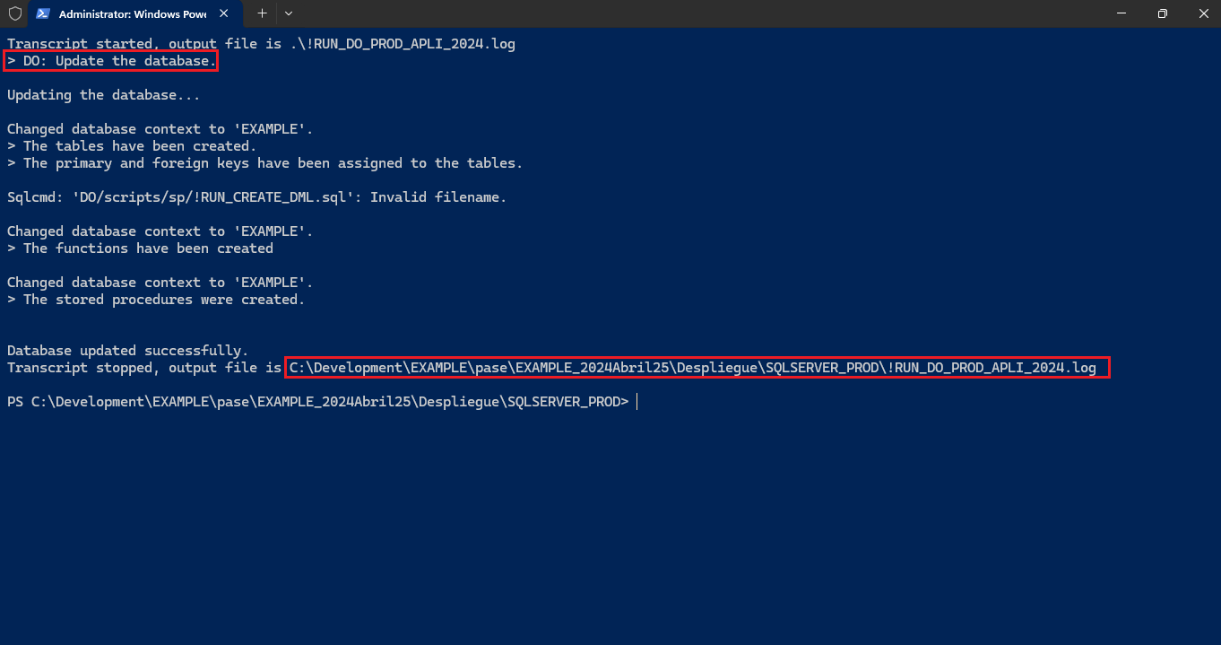

1. **Log UNDO:**

